ЛАБОРАТОРНАЯ РАБОТА №1.

АНАЛИЗ ПЕРЕХОДНЫХ ПРОЦЕССОВ В ЛИНЕЙНЫХ ЭЛЕКТРИЧЕСКИХ ЦЕПЯХ.

Цель работы. Провести исследование линейной цепи содержащей несколько накопителей электрической энергии в программе MatLab.
Содержание работы:
- составить систему уравнений по заданной электрической цепи;
- разработать программу для расчета токов в ветвях цепи и падений напряжений на емкостных элементах;
- представить результаты расчета программы в виде графических зависимостей.
В качестве используемого программного обеспечения для решения системы уравнений используется пакет MatLab, расчет проводится с применением метода ode45 - одношаговый явный метод Рунге-Кутта 4-го (5-го) порядка [1].
Приведем пример расчета линейной электрической цепи представленной на рис. 1.1.
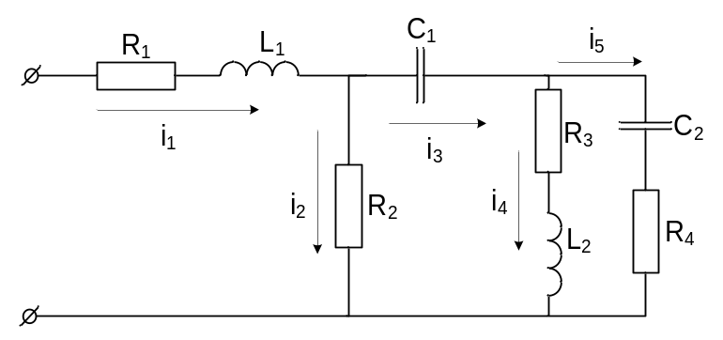
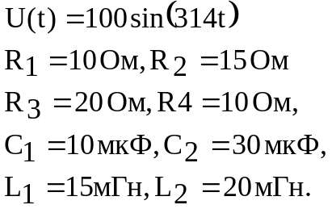
Рис. 1.1. Электрическая цепь с несколькими накопителями электрической энергии.

Порядок проведения лабораторной работы.

- Составим систему дифференциальных уравнений:
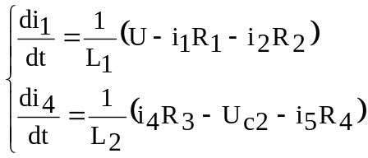 , (1.1)
где 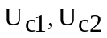- напряжения на емкостях, которые могут быть найдены из решения уравнений

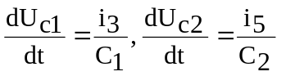

Для того чтобы система уравнений была разрешима относительно неизвестных величин стоящих под знаком дифференциала необходимо выразить токи ветвей, не содержащих индуктивности, через искомые параметры. Для этого, используя законы Кирхгофа, составим уравнения связи (1.2) и дополним (1.1):
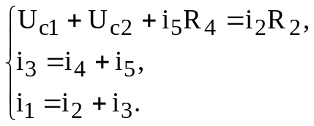 (1.2)
Программа m-файла для расчета системы уравнений представлена на листинге 1.1.
Листинг 1.1
function dydt=f(t,y) % Объявление матрицы dydt
dydt=zeros(4,1) % инициализация заданной матрицы
U=100*sin(314*t) %{
R1=10;R2=15 %
R3=20;R4=10 % ввод параметров электрической цепи
C1=10e-6;C2=30e-6 %
L1=15e-3;L2=20e-3 % }
i2=(y(1)+y(2)+(y(3)-y(4))*R4)/(R2+R4) % {алгебраические уравнения
i3=y(3)-i2 %
i5=i3-y(4) % связи}
dydt(1)=i3/C1 %{ дифференциальные уравнения
dydt(2)=i5/C2 % для определения токов в ветвях и
dydt(3)=1/L1*(U-i2*R2-y(3)*R1) % падений напряжений на
dydt(4)=1/L2*(y(2)+i5*R4-y(4)*R3) % элементах с независимыми НУ}
end % конец программы
Результаты расчета программы приведены на рис. 1.2.
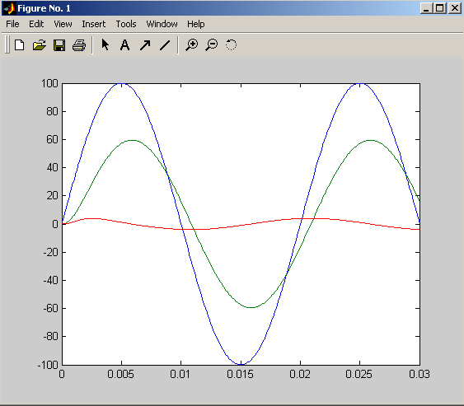
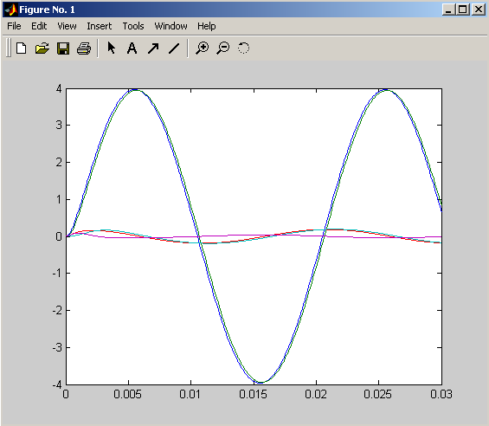
Рис. 1.2. Результаты расчета: а- график напряжений, б – график токов
а)
U
U_{c1}
U_{c2}
б)
i₁
i₂
i₃, i₄
i₅
U,В
I,А

t,c
t,c

Выводы по работе. В ходе выполнения работы составлена система алгебраически-дифференциальных уравнений, разработана программа расчета токов в ветвях и падений напряжений на емкостных элементах цепи, приведены графические зависимости законов изменения токов и напряжений от времени. В целом в лабораторной работе представлен анализ электрической цепи содержащей несколько накопителей электрической энергии.

Варианты заданий по лабораторной работе №1.

